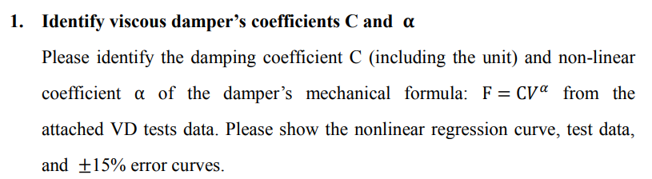

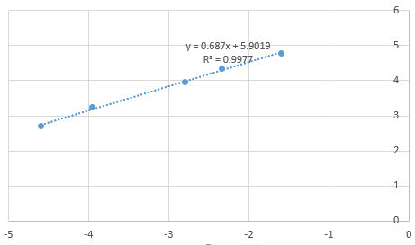



clc; clear; close all;

filename = 'VD tests(revised).xlsx';

sheet = 1;

disp005 = xlsread(filename, sheet, 'B3:B3739');

force005 = xlsread(filename, sheet, 'C3:C3739');

disp01 = xlsread(filename, sheet, 'E3:E3957');

force01 = xlsread(filename, sheet, 'F3:F3957');

disp03 = xlsread(filename, sheet, 'H3:H3773');

force03 = xlsread(filename, sheet, 'I3:I3773');

disp05 = xlsread(filename, sheet, 'K3:K4002');

force05 = xlsread(filename, sheet, 'L3:L4002');

disp1 = xlsread(filename, sheet, 'N3:N3759');

force1 = xlsread(filename, sheet, 'O3:O3759');

x = [dis(disp005, 0.05) dis(disp01, 0.1) dis(disp03, 0.3) dis(disp05, 0.5) dis(disp1, 1)].';

y = [force(force005) force(force01) force(force03) force(force05) force(force1)].';

alpha_ = 0.687;

lnC = 5.9019;

vel = 0 : 0.0001 : 0.25;

f = exp(5.9019) * vel .^ 0.687;

figure;

theory = plot(vel, f, 'k');

hold on;

test_data = plot(x, y, 'r*');

hold on;

error_range = plot(vel, 1.15 * f, 'r:', vel, 0.85 * f, 'r:');

title('');

xlabel('Velocity (mm/sec)');

ylabel('Force (tf)');

legend([theory, test_data, error_range(1)], '理論值', '試驗值', '15%誤差範圍', 'Location', 'southeast');

function *output* = dis(*input*, *f*)

output = max(abs(diff(input) * f));

end

function *output* = force(*input*)

output = max(abs(input));

end

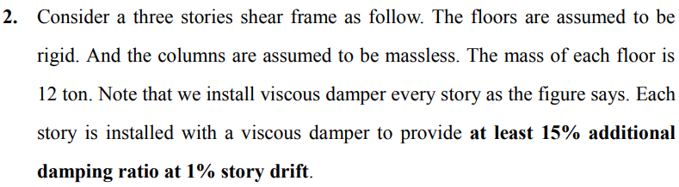

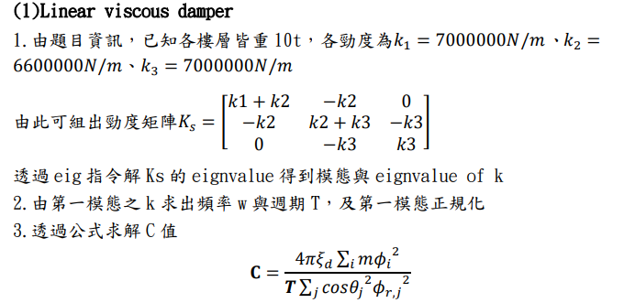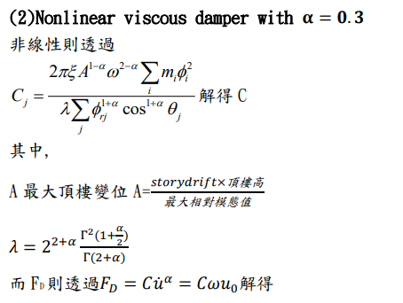

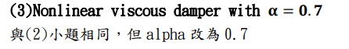



clc; clear; close all;

m = 12;

k1 = 7e3;

k2 = 6.6e3;

k3 = 7e3;

ks = [

k1 + k2, -k2, 0;

-k2, k2 + k3, -k3;

0, -k3, k3;

];

[modeshape, eig_k] = eig(ks);

omega = sqrt(eig_k(1, 1) / m);

period = 2 * pi / omega;

modeshape_normailzed = modeshape(:, 1) / modeshape(3, 1);

xi_d = 0.15;

cos_theta = 4 / 5;

next_reduce_prev = [

1, 0, 0;

-1, 1, 0;

0, -1, 1;

];

relative_modeshape = next_reduce_prev * modeshape_normailzed;

c_linear = 4 * pi * xi_d * m * sum(modeshape_normailzed .^ 2) / (period * (cos_theta ^ 2) * sum(relative_modeshape .^ 2))

*% 302*

story_drift = 0.01;

h = 3;

u0 = story_drift * h * cos_theta;

*% linear*

FD_linear = c_linear * u0 * omega

*% 77*

*% =========================*

*% nonlinear*

alpha_ = 0.3;

A = story_drift * h / max(relative_modeshape);

lamda = 2 ^ (2 + alpha_) * gamma(1 + alpha_ / 2) ^ 2 / gamma(2 + alpha_);

c_nonlinear = 2 * pi * xi_d * A ^ (1 - alpha_) * omega ^ (2 - alpha_) * sum(m * (modeshape_normailzed .^ 2)) / (lamda * sum(relative_modeshape .^ (1 + alpha_) * cos_theta ^ (1 + alpha_)))

*% 88*

FD_nonlinear = c_nonlinear * (omega * u0) ^ alpha_

*% 58*

*% =========================*

*% nonlinear*

alpha_ = 0.7;

A = story_drift * h / max(relative_modeshape);

lamda = 2 ^ (2 + alpha_) * gamma(1 + alpha_ / 2) ^ 2 / gamma(2 + alpha_);

c_nonlinear = 2 * pi * xi_d * A ^ (1 - alpha_) * omega ^ (2 - alpha_) * sum(m * (modeshape_normailzed .^ 2)) / (lamda * sum(relative_modeshape .^ (1 + alpha_) * cos_theta ^ (1 + alpha_)))

*% 180*

FD_nonlinear = c_nonlinear * (omega * u0) ^ alpha_

*% 69*

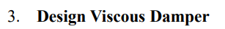



**Since viscous damper don’t provide stiffness, periods have no change.**

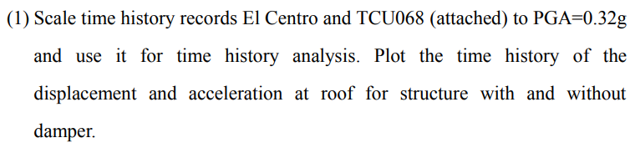

**Linear viscous damper**



**Nonlinear viscous damper with $α=0.3$**

     

**Nonlinear viscous damper with**

     

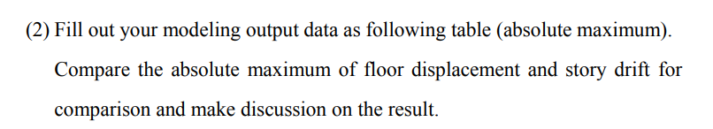

**Linear viscous damper**



**Nonlinear viscous damper with $α=0.3$**



**Nonlinear viscous damper with $α=0.7$**



Discuss

1. VD VE 皆可以降低很多結構物的反應
2. TCU068 EW 向 加速度的效果比較不穩定
3. 從 ratio responses 來看，會發現 linear 與 nonlinear 的效果差別不大
4. 但從 story drift 來看會發現 $nonlinear α=0.3>nonlinear α=0.7>linear$

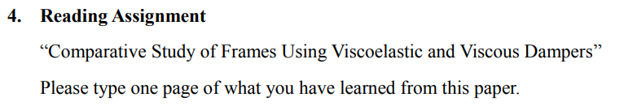

這篇 paper 首先要先探討兩個無因次的參數，並用這兩個參數表示 viscoelastic 以及 viscous damper，透過參數分析來表示 viscoelastic 和 viscous damper 的性質。通常 VE 和 VS 會提供結構物 額外的勁度與阻尼，但這些增加的勁度與阻尼不全然只與阻尼器有關， 阻尼器與其他構架的構件的交互影響，亦可能是這些額外增加勁度與阻 尼的因素。而在低頻下，VS damper 造成的勁度增加是可以忽略的。這 篇 paper 透過 10 層樓鋼構架為例子進行 VE 以及 VS 的探討。 VE 以及 VS 透過兩端產生的相對速度產生阻尼效果，其中 VE 受到頻 率與溫度影響，而 VS 可以提供純阻尼力，因此阻尼抗力是與阻尼器變形 的相外。但額外增加的 component 通常會提供抗力在相內、相外，與無 論是不是 VS 無關，所以這現象提供描述 VE 與 VS 的數學描述與兩個系統 比較的材料。所以這篇 paper 最主要描述比較這兩個系統的差異。 高阻尼系統會衰減很快，其峰值會受到諧和反應的控制，基於這個 原因，我們可以透過諧和理論導出 VE 與 VS 的閉合解，因此這提供了這 兩個系統與原先未加阻尼時系統的反應預測方法，透過兩個參數的使用 與調整，我們可以不用透過動力分析，來了解到阻尼系統的反應。 最後，VE 以及 VS 皆會因其的 brace 造成系統的阻尼與勁度增加， 但在低頻下 VS 的增加勁度可以忽略。在和諧外力下，阻尼有效的降低位 移峰值的反應，進而減低像是柱與梁彎矩等。但衝擊外力下，勁度為造 成更多影響的腳色，也就是勁度的影響比阻尼大。而 VS 可以達到 90 度 的相外的柱彎矩，但這是不必要的，因為若 VE 及 VS 對構架造成的增加 阻尼比是一樣的話，他們對於柱軸力影響是一樣的，所以沒必要達到向 外 90 度。另外在其他構件相同變形下，VS 可以有比 VE 更多變形，所以 VS 的消能效率是比 VE 來得好，在本 paper 的實驗中 VS 的效果也是萊德 彼 VE 好一點點，然而若是相同阻尼比下，實驗結果是 VE 的表現較好， 但不論是哪一種阻尼器，都可以達到很好得降低地震力與位移的效果。 最後這篇 paper 建議斜撐對構架的勁度比約是 10，阻尼器損失勁度比上 構架勁度約是 1~1.5，而本篇 paper 提出的反應預測方法在結構週期 0.5~2.5sec 時有很好的結果，未來可以在降低阻尼、週期相位、譜加速 度與譜位移等方面進行更進一步探討。 所以透過這篇 paper 可以幫助我們更近一步對 VE 以及 VS 性質有所 了解，同時也了解到其他相關構件對於阻尼器效果的影響，以及如何建 立出兩個參數來幫助我們對於結構物在有阻尼器安裝下的反應預測。